

**Об утверждении регламента государственной услуги "Выдача разрешений на эмиссии в окружающую среду для объектов II, III и IV категорий"**

***Утративший силу***

Постановление акимата Костанайской области от 25 августа 2014 года № 426. Зарегистрировано Департаментом юстиции Костанайской области 25 сентября 2014 года № 5100. Утратило силу постановлением акимата Костанайской области от 16 ноября 2015 года № 482

      Сноска. Утратило силу постановлением акимата Костанайской области от 16.11.2015 № 482 (вводится в действие со дня его подписания).

      В соответствии со статьей 16 Закона Республики Казахстан от 15 апреля 2013 года "О государственных услугах", акимат Костанайской области **ПОСТАНОВЛЯЕТ:**  
      1. Утвердить прилагаемый регламент государственной услуги "Об утверждении регламента государственной услуги "Выдача разрешений на эмиссии в окружающую среду для объектов II, III и IV категорий".  
      2. Настоящее постановление вводится в действие по истечении десяти календарных дней после дня его первого официального опубликования.

*Аким области                               Н. Садуакасов*

Утвержден          
постановлением акимата    
от 25 августа 2014 года    
№ 426

**Регламент**  
**государственной услуги "Выдача разрешений на эмиссии**  
**в окружающую среду для объектов II, III и IV категорий"**

**1. Общие положения**

      1. Государственная услуга "Выдача разрешений на эмиссии в окружающую среду для объектов II, III и IV категорий" (далее - государственная услуга) оказывается местным исполнительным органом области (государственное учреждение "Управление природных ресурсов и регулирования природопользования акимата Костанайской области") (далее - услугодатель).  
      Прием заявлений и выдача результатов оказания государственной услуги осуществляются через:  
      1) канцелярию услугодателя;  
      2) филиал Республиканского государственного предприятия на праве хозяйственного ведения "Центр обслуживания населения" по Костанайской области и его отделы городов и районов (далее – ЦОН);  
      3) веб-портал "электронного правительства" www.egov.kz (далее - портал).  
      2. Форма оказания государственной услуги: электронная (частично автоматизированная) и (или) бумажная.  
      3. Результат оказания государственной услуги – разрешение, переоформление разрешения на эмиссии в окружающую среду для объектов II, III, IV категорий либо мотивированный ответ услугодателя об отказе в дальнейшем рассмотрении заявления в форме электронного документа, удостоверенного электронной цифровой подписью (далее - ЭЦП) уполномоченного должностного лица.  
      Форма предоставления результата оказания государственной услуги: бумажная и электронная.

**2. Описание порядка действий структурных**  
**подразделений (работников) услугодателя в процессе**  
**оказания государственной услуги**

      4. Основанием для начала процедуры (действия) по оказанию государственной услуги является подача услугополучателем заявления по форме согласно приложению 1 к Стандарту государственной услуги "Выдача разрешений на эмиссии в окружающую среду для объектов II, III и IV категории", утвержденному постановлением Правительства Республики Казахстан от 26 июня 2014 года № 702 "Об утверждении стандартов государственных услуг, оказываемых Министерством окружающей среды и водных ресурсов Республики Казахстан, внесении изменений и дополнений в некоторые решения Правительства Республики Казахстан и признании утратившими силу некоторых решений Правительства Республики Казахстан" (далее – Стандарт) с приложением документов, указанных в пункте 9 Стандарта (далее – пакет документов) либо запрос в форме электронного документа, удостоверенный электронной цифровой подписью (далее – ЭЦП) услугополучателя.  
      5. Содержание каждой процедуры (действия), входящей в состав процесса оказания государственной услуги, длительность его выполнения:  
      1) сотрудник канцелярии услугодателя осуществляет прием и регистрацию пакета документов от услугополучателя, 15 минут.  
      Передает документы руководителю услугодателя для определения ответственного исполнителя, в течение 2 часов.  
      Результат процедуры: регистрация пакета документов;  
      2) руководитель услугодателя определяет ответственного исполнителя, 2 часа.  
      Результат процедуры: резолюция руководителя услугодателя;  
      3) ответственный исполнитель услугодателя рассматривает пакет документов на соответствие предъявляемым требованиям и подготавливает проект результата оказания государственной услуги:  
      выдача разрешения – не более 29 календарных дней;  
      переоформление разрешения – в течение 29 календарных дней;  
      выдача мотивированного отказа в дальнейшем рассмотрении заявления – в течение 14 календарных дней.  
      Результат процедуры: проект результата оказания государственной услуги;  
      4) руководитель услугодателя принимает решение и подписывает проект результата оказания государственной услуги, 3 часа.  
      Результат процедуры – подписанный результат оказания государственной услуги;  
      5) сотрудник услугодателя выдает услугополучателю результат оказания государственной услуги, 30 минут;  
      Результат процедуры: результат оказания государственной услуги выданный услугополучателю.

**3. Описание порядка взаимодействия структурных**  
**подразделений (работников) услугодателя в процессе**  
**оказания государственной услуги**

      6. Перечень структурных подразделений (работников) услугодателя, которые участвуют в процессе оказания государственной услуги:  
      1) сотрудник канцелярии услугодателя;  
      2) руководитель услугодателя;  
      3) ответственный исполнитель услугодателя.  
      7. Описание последовательности процедур (действий) между структурными подразделениями (работниками) с указанием длительности каждой процедуры (действия):  
      1) сотрудником канцелярии услугодателя осуществляется прием и регистрация документов, 15 минут.  
      Также осуществляется передача документов руководителю услугодателя для определения ответственного исполнителя, в течение 2 часов;  
      2) руководителем услугодателя определяется ответственный исполнитель, документы передаются ответственному исполнителю, 2 часа;  
      3) ответственным исполнителем услугодателя рассматриваются представленные документы, подготавливается проект результата оказания государственной услуги, который направляется руководителю услугодателя для принятия решения:  
      выдача разрешения – не более 29 календарных дней;  
      переоформление разрешения – в течение 29 календарных дней;  
      выдача мотивированного отказа в дальнейшем рассмотрении заявления – в течение 14 календарных дней;  
      4) руководителем услугодателя принимается решение и подписывается проект результата оказания государственной услуги, который передается ответственному исполнителю услугодателя, 3 часа;  
      5) сотрудник канцелярии услугодателя выдает услугополучателю результат оказания государственной услуги (30 минут) либо передает в ЦОН или размещает в "Личном кабинете" услугополучателя, в течение 1 часа.  
      8. Блок-схема прохождения каждой действия (процедуры) с указанием длительности каждой действия (процедуры), указана в приложении 1 к Регламенту.

**4. Описание порядка взаимодействия**  
**с центром обслуживания населения и (или) иными**  
**услугодателями, а также порядка использования**  
**информационных систем в процессе оказания**  
**государственной услуги**

      9. Описание порядка обращения в ЦОН, длительность обработки запроса услугополучателя:  
      1) услугополучатель для получения государственной услуги обращается в ЦОН;  
      2) работник ЦОНа проверяет правильность заполнения заявления и полноту представленных документов на соответствие пункту 9 Стандарта, 15 минут.  
      В случае предоставления услугополучателем неполного пакета документов работником ЦОНа выдается расписка об отказе в приеме документов по форме согласно приложению 2 к Стандарту;  
      При предоставлении полного пакета документов, работник ЦОНа регистрирует их в информационной системе "Интегрированная информационная система для Центров обслуживания населения" (далее – ИИС ЦОН) и выдает услугополучателю талон о приеме соответствующих документов;  
      3) работник ЦОНа получает письменное согласие услугополучателя на использование сведений, составляющих охраняемую законом тайну, содержащихся в информационных системах, если иное не предусмотрено законами Республики Казахстан (не более 5 минут);  
      4) работник ЦОНа регистрирует заявление в ИИС ЦОН и выдает услугополучателю расписку о приеме соответствующих документов, 15 минут.  
      Расписка выдается с указанием:  
      заявления с указанием номера и даты приема заявления;  
      вида запрашиваемой государственной услуги;  
      количества и названия приложенных документов;  
      даты (времени) и места выдачи документов;  
      фамилии, имени, отчества работника ЦОНа, принявшего заявление на оформление документов;  
      фамилии, имени, отчества услугополучателя, фамилии, имени, отчества представителя услугополучателя и их контактных телефонов;  
      5) работник ЦОНа подготавливает пакет документов и направляет их услугодателю через курьерскую или иную уполномоченную на это связь, в течение 1 рабочего дня;  
      6) работник ЦОНа в срок, указанный в расписке о приеме соответствующих документов, выдает результат оказания государственной услуги услугополучателю, не более 15 минут.  
      Диаграмма функционального взаимодействия информационных систем указана в приложении 2 к Регламенту.  
      10. Описание порядка обращения и последовательности процедур (действий) услугополучателя и услугодателя при оказании государственной услуги через портал:  
      1) услугополучатель осуществляет регистрацию, авторизацию на портале посредством индивидуального идентификационного номера, ИИН;  
      2) выбор услугополучателем электронной государственной услуги, заполнение полей электронного запроса и прикрепление документов, указанных в пункте 9 Стандарта;  
      3) удостоверение электронного запроса для оказания электронной государственной услуги посредством ЭЦП услугополучателя;  
      4) обработка (проверка, регистрация) электронного запроса услугодателем;  
      5) получение услугополучателем уведомления о статусе электронного запроса и сроке оказания государственной услуги через портал в "личном кабинете" услугополучателя;  
      6) направление услугодателем в "личный кабинет" услугополучателя результата оказания государственной услуги в форме электронного документа, подписанного ЭЦП;  
      7) получение услугополучателем результата государственной услуги через портал в "личном кабинете" услугополучателя;  
      Диаграмма функционального взаимодействия информационных систем указана в приложении 3 к Регламенту.  
      Справочник бизнес-процессов оказания государственной услуги указан в приложении 4 к Регламенту.

Приложение 1                  
к регламенту государственной услуги       
"Выдача разрешений на эмиссии в окружающую    
среду для объектов II, III и IV категории"

**Блок-схема прохождения каждого процедуры**  
**(действия) с указанием длительности каждой**  
**процедуры (действия)**

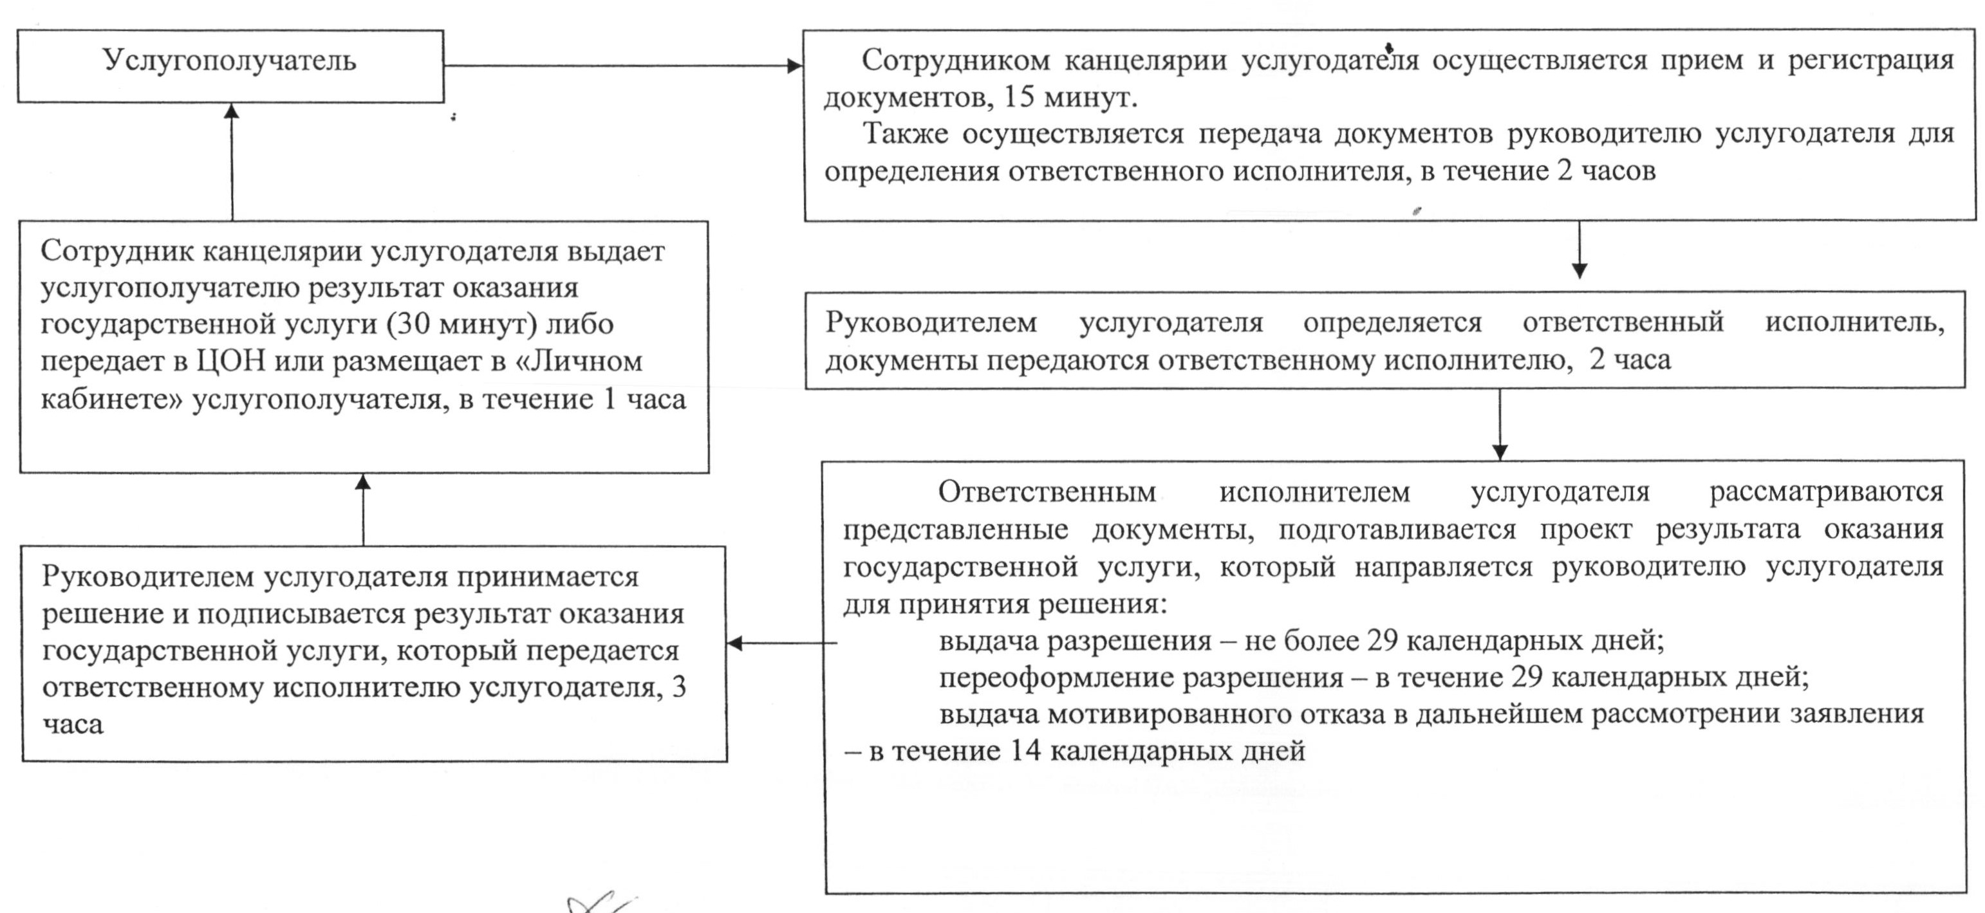

Приложение 2                  
к регламенту государственной услуги       
"Выдача разрешений на эмиссии в окружающую    
среду для объектов II, III и IV категории"

**Диаграмма функционального взаимодействия информационных систем,**  
**задействованных в оказании государственной услуги через ЦОН**

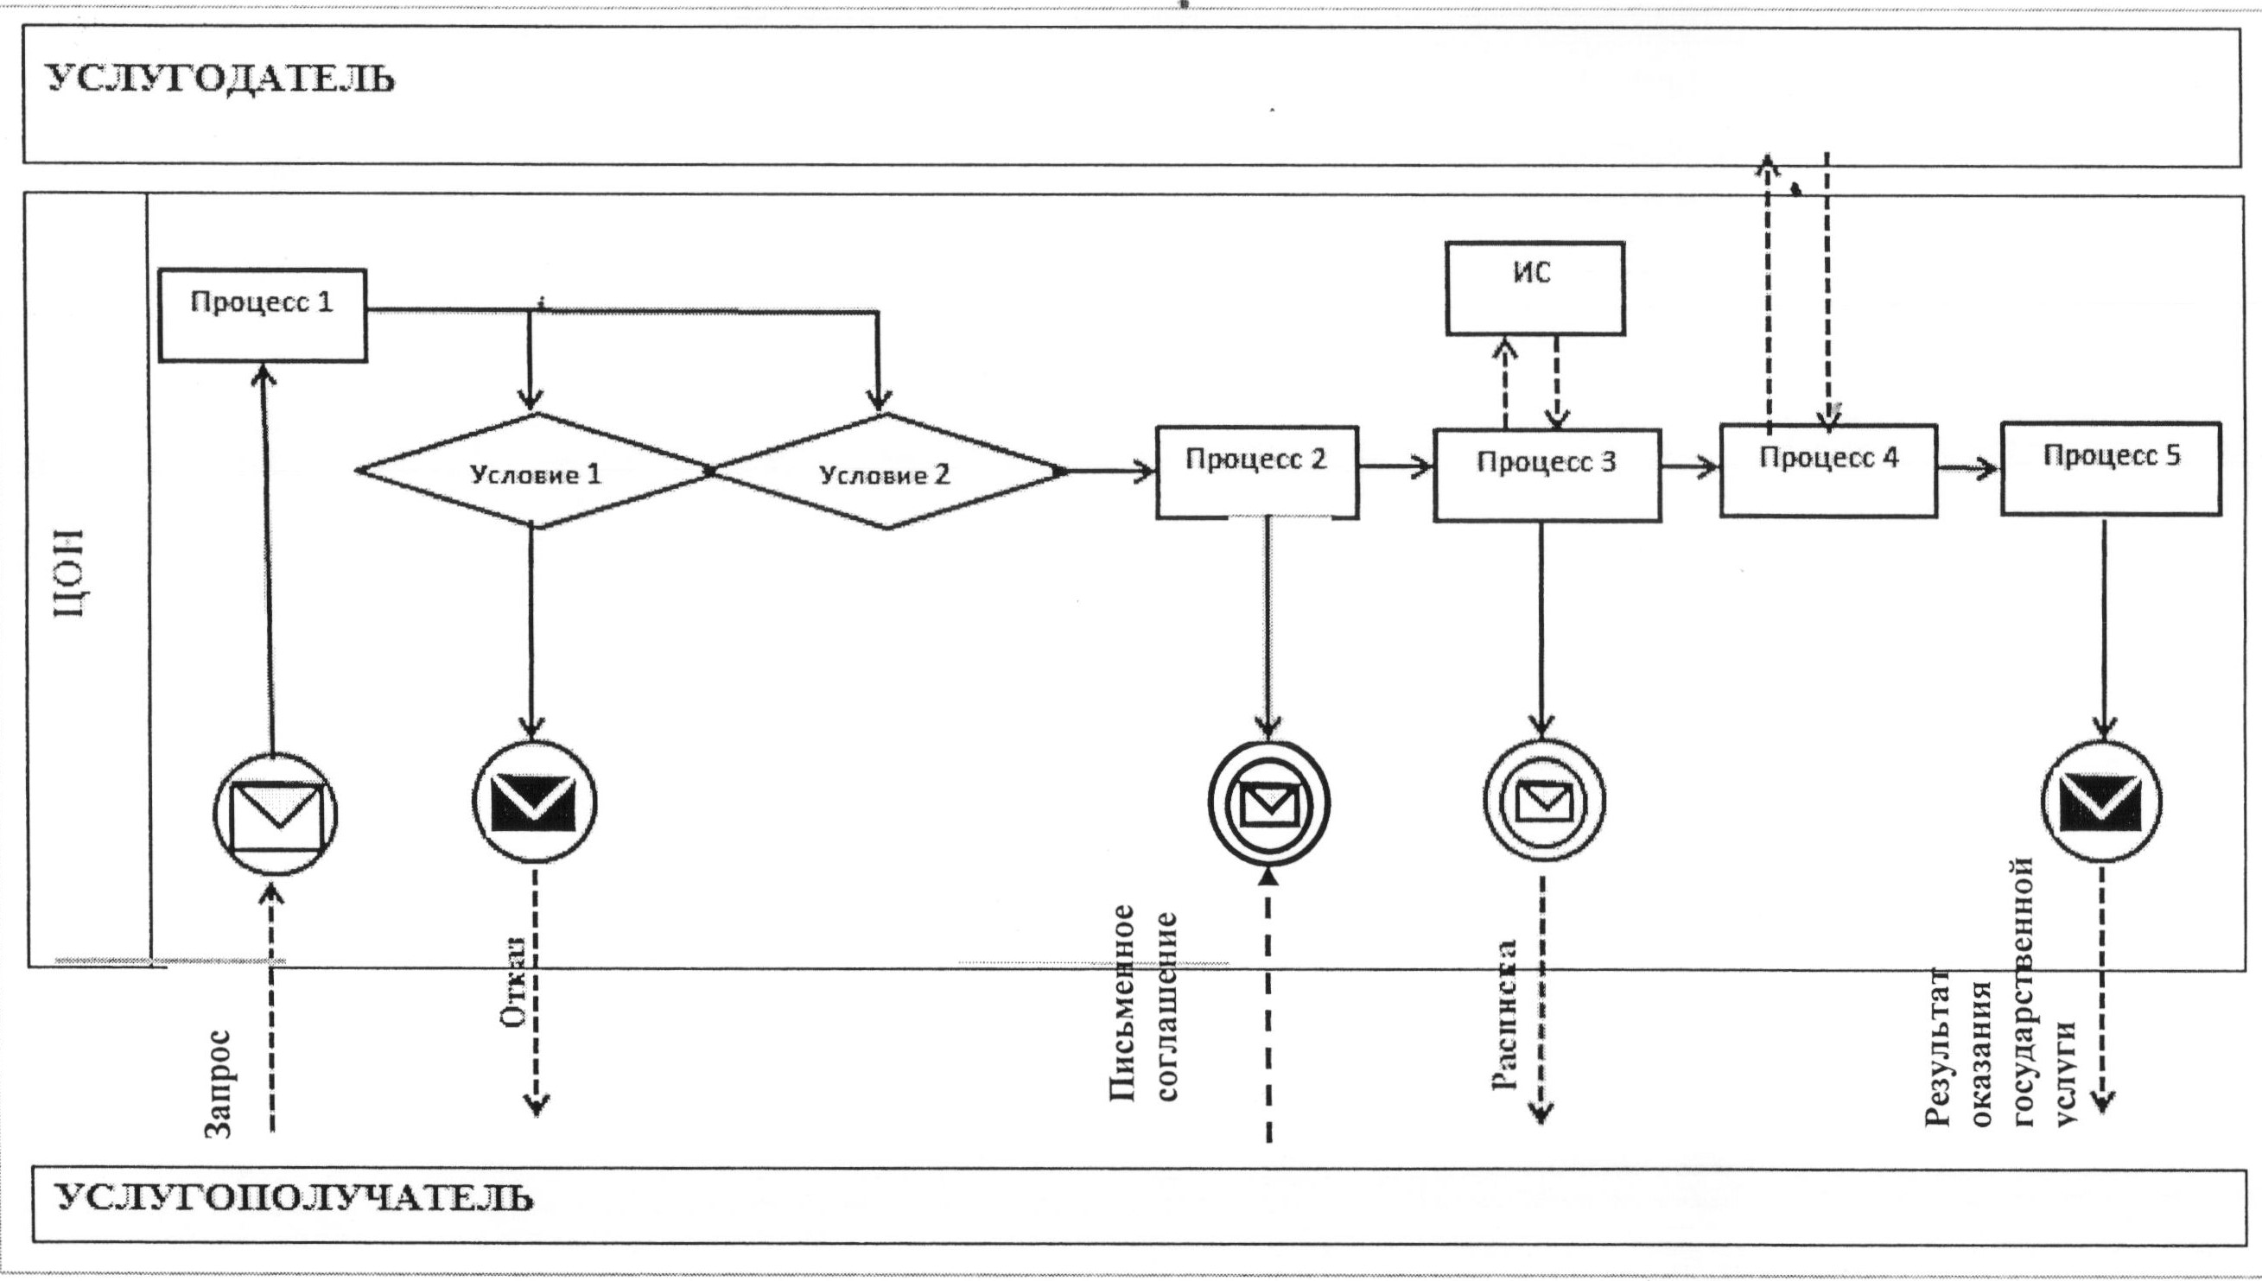

**Условные обозначения и сокращения:**

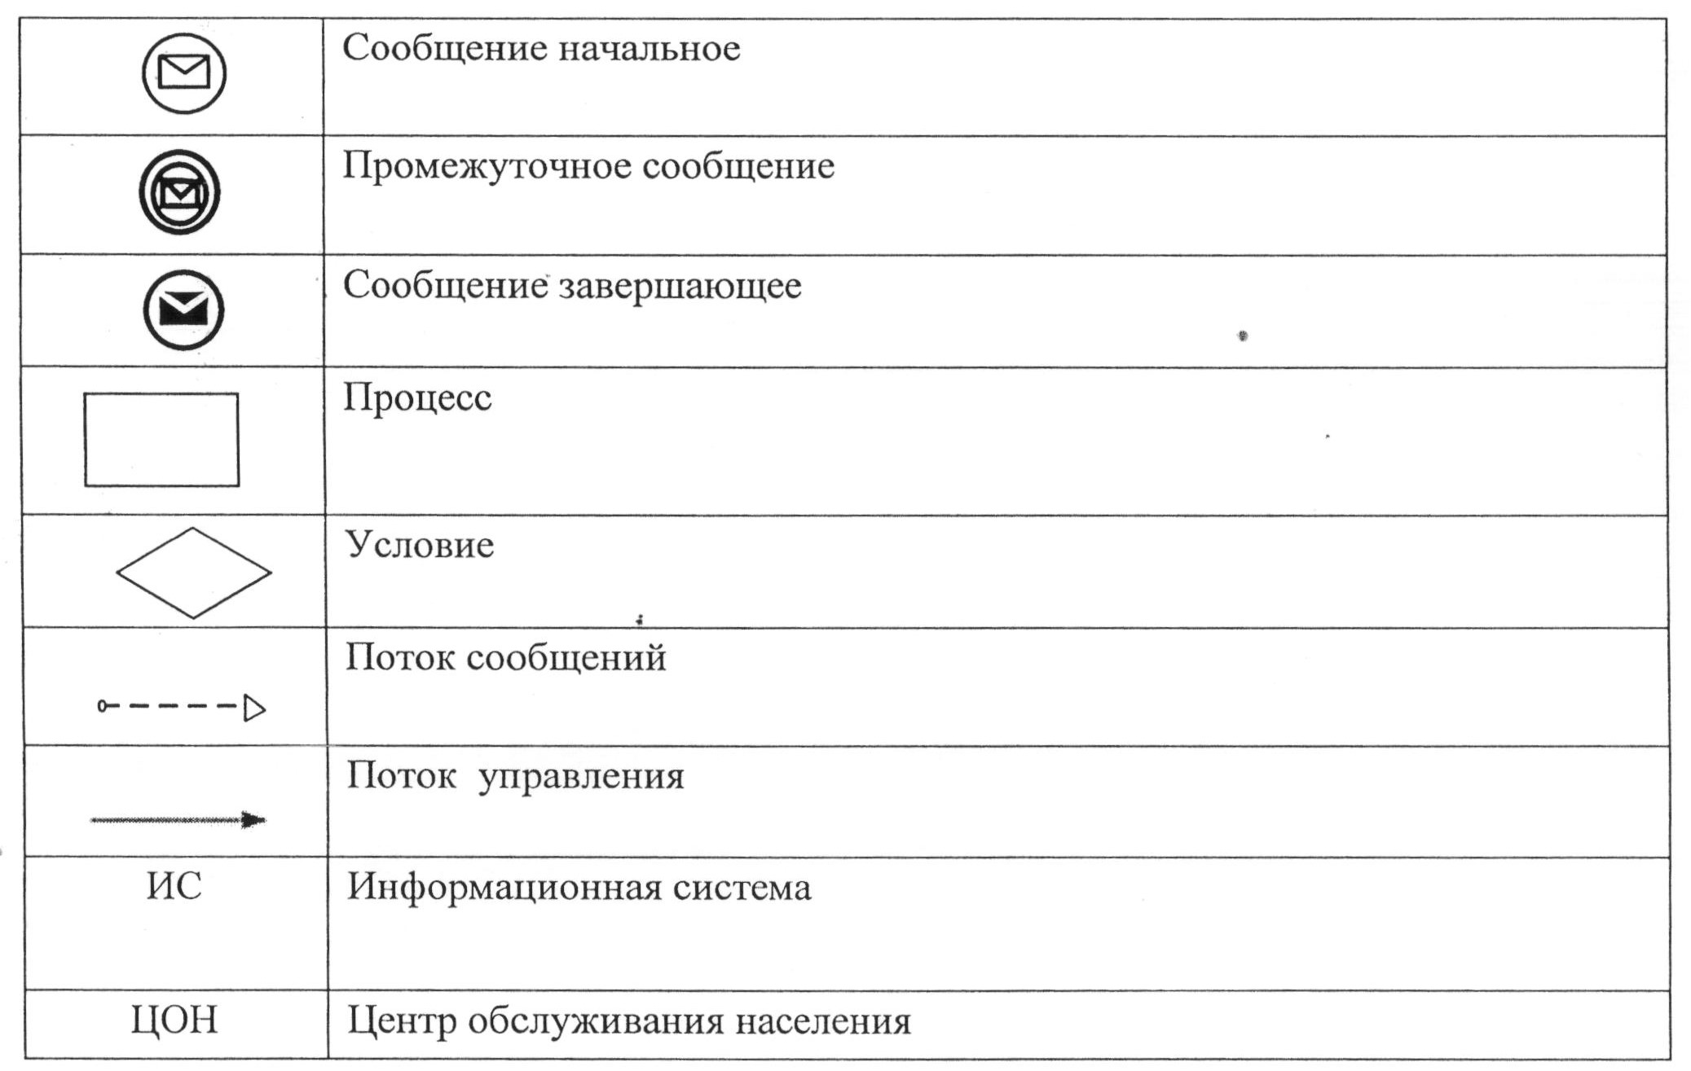

Приложение 3                  
к регламенту государственной услуги       
"Выдача разрешений на эмиссии в окружающую    
среду для объектов II, III и IV категории"

**Диаграмма функционального взаимодействия информационных систем,**  
**задействованных в оказании государственной услуги через Портал**

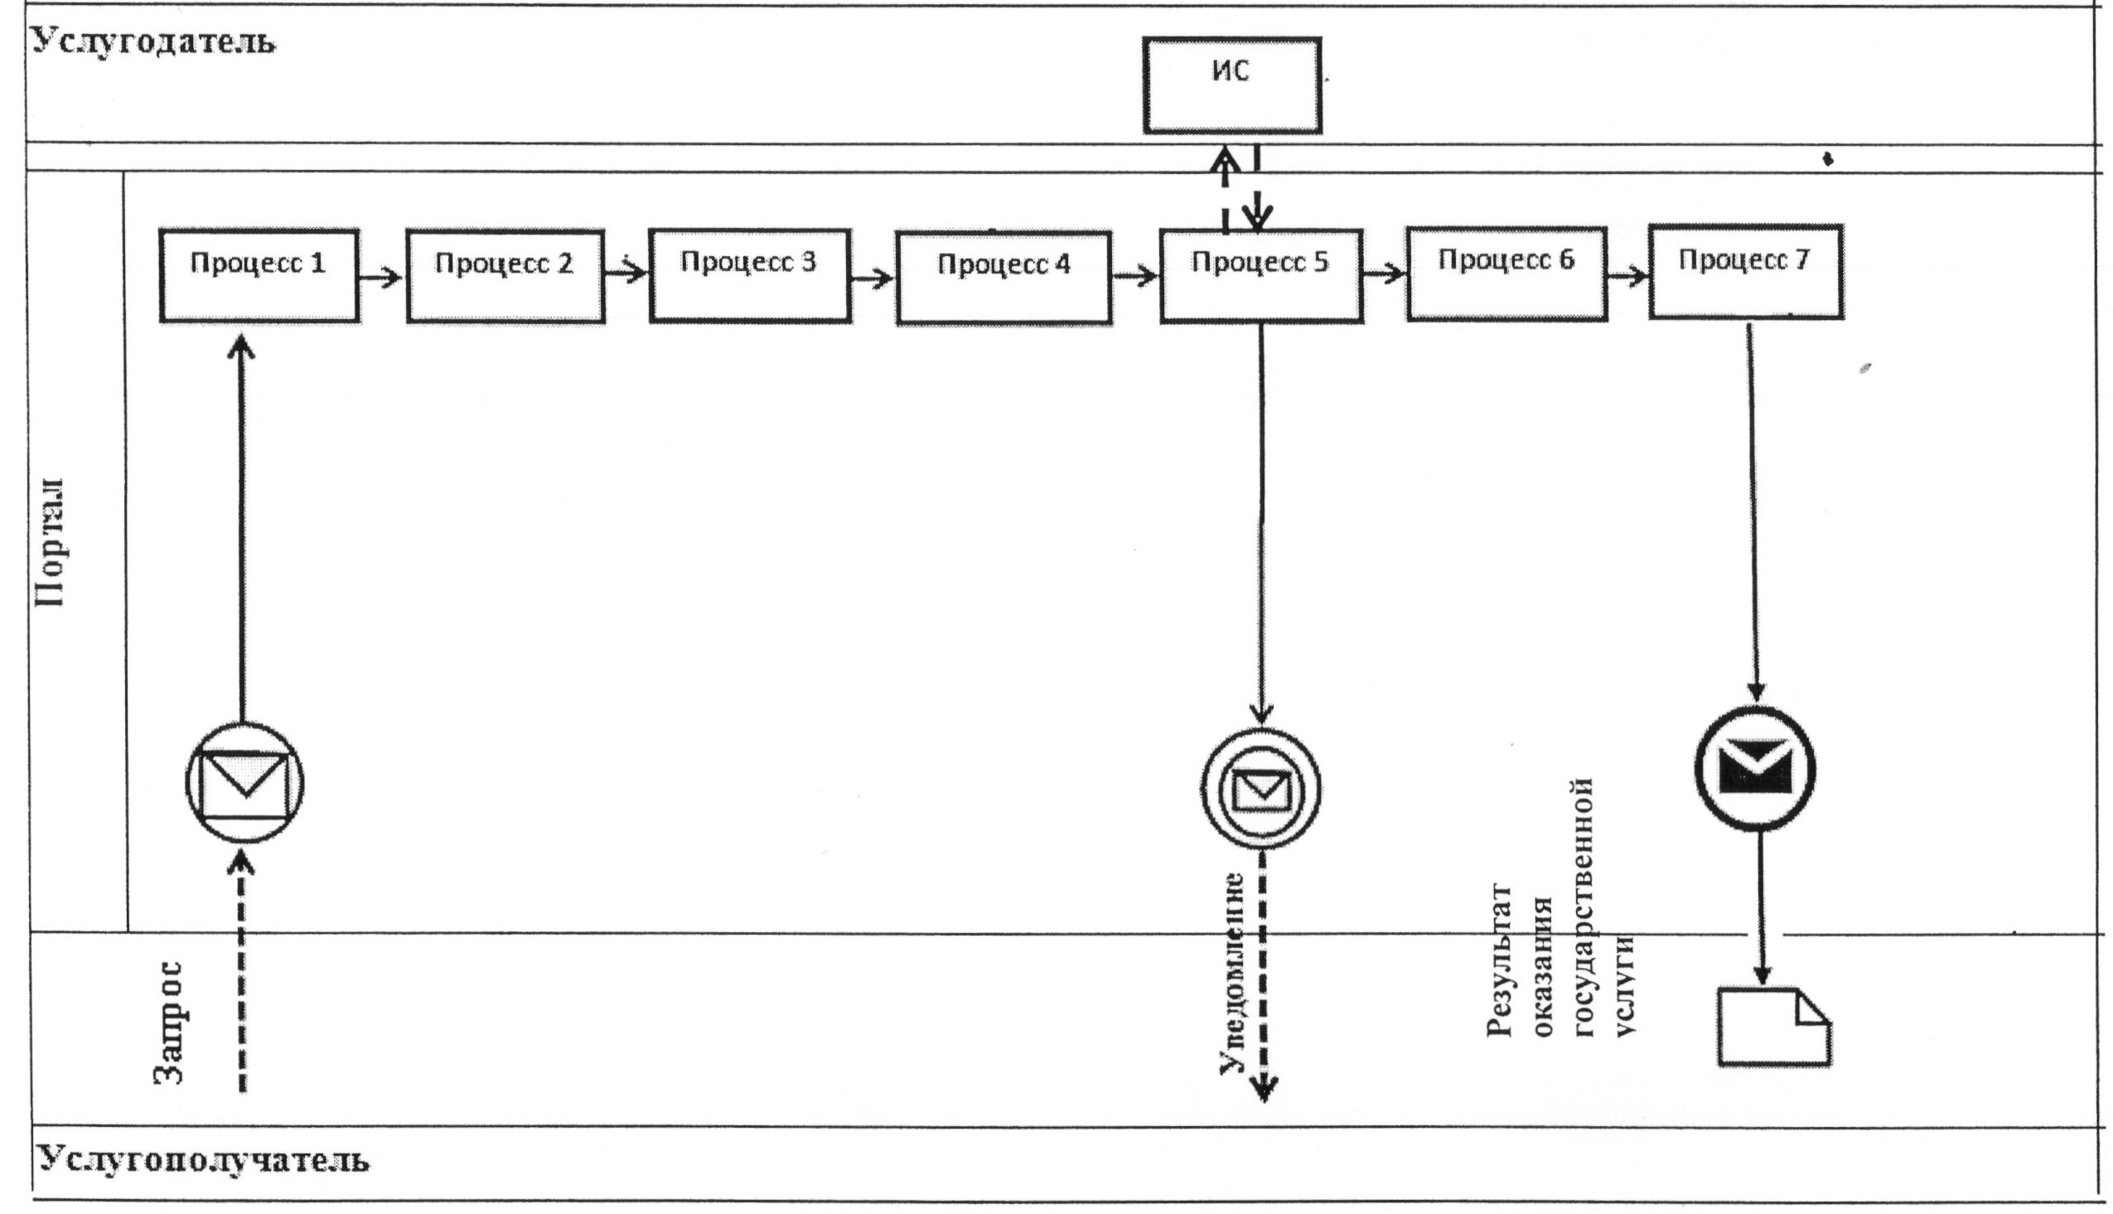

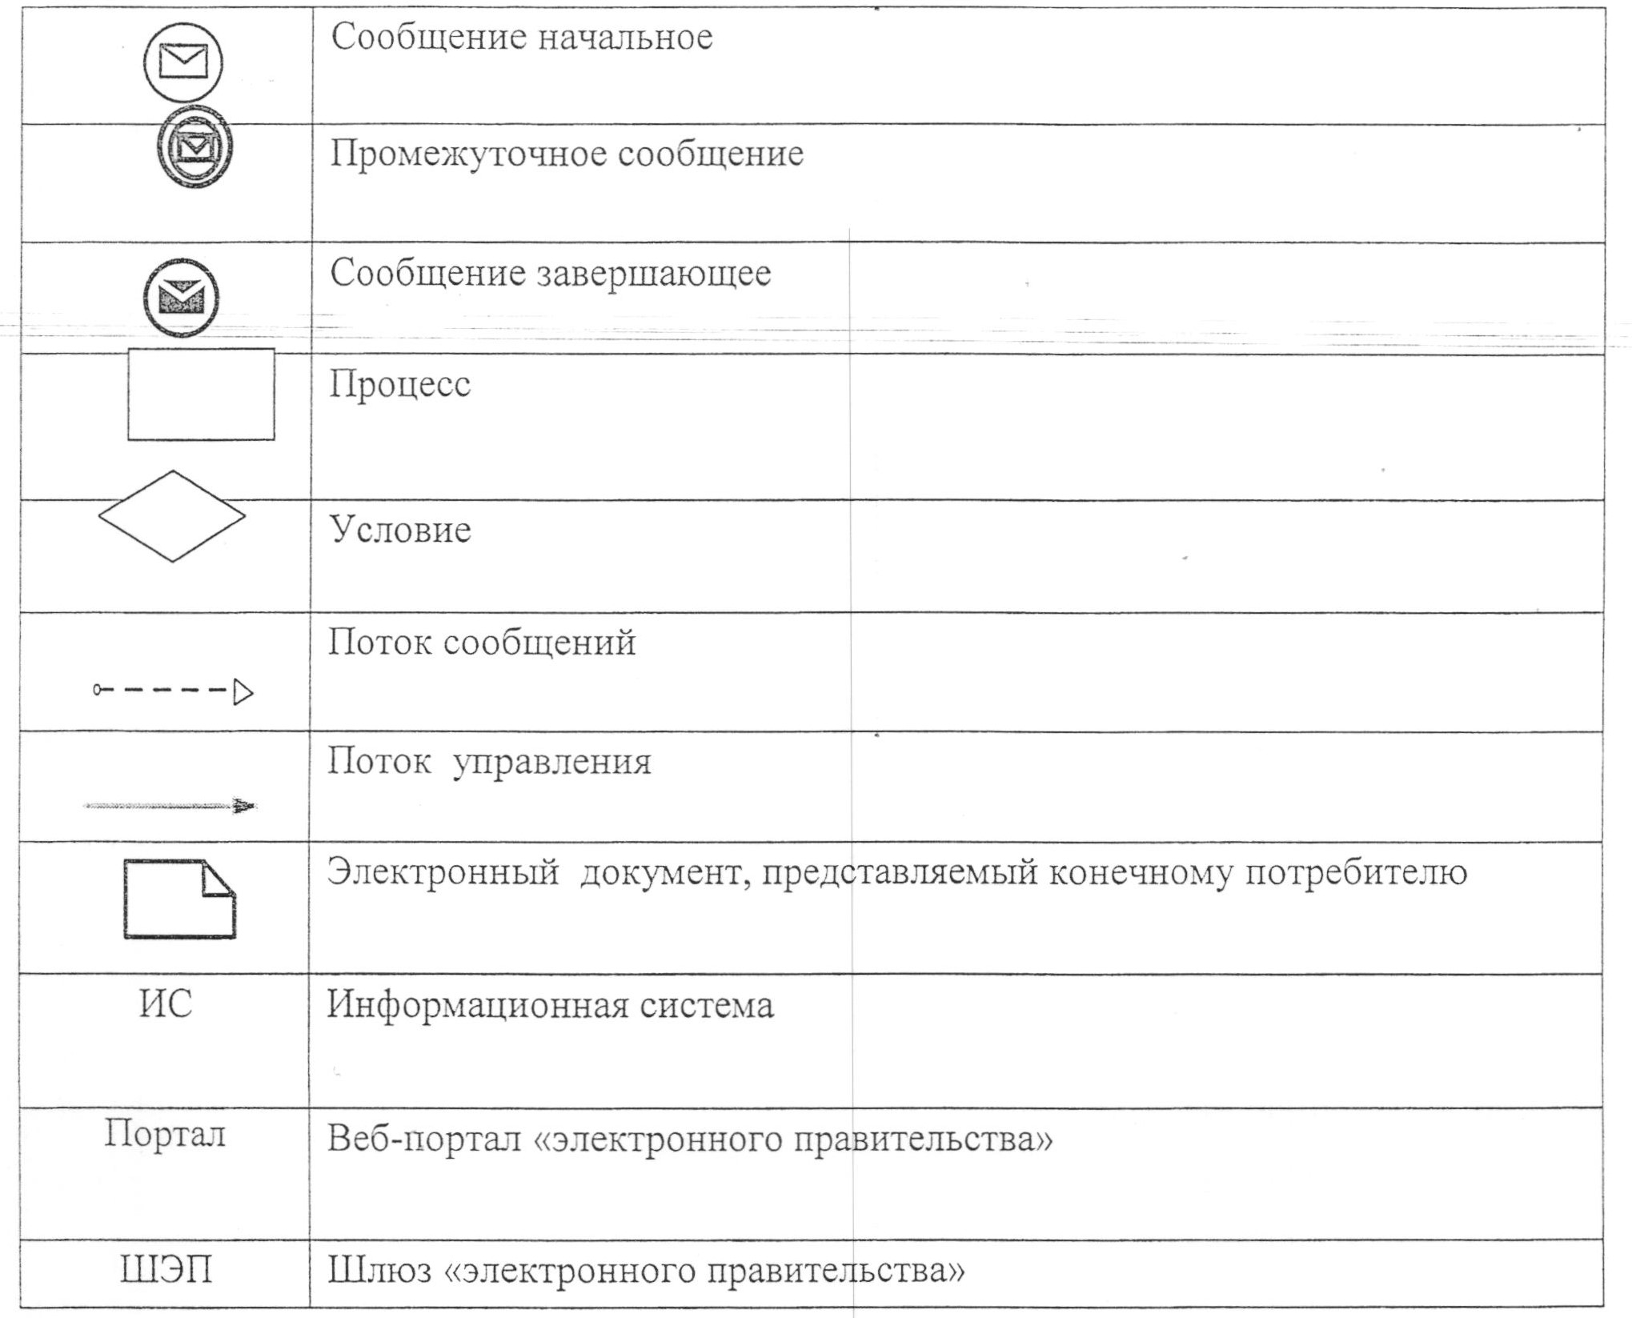

Приложение 4                  
к регламенту государственной услуги       
"Выдача разрешений на эмиссии в окружающую    
среду для объектов II, III и IV категории"

**Справочник бизнес-процессов оказания государственной услуги**  
**"Выдача разрешений на эмиссии в окружающую среду для объектов**  
**II, III и IV категории"**

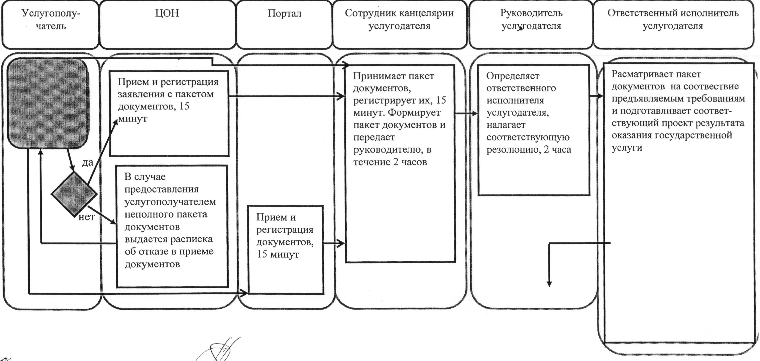

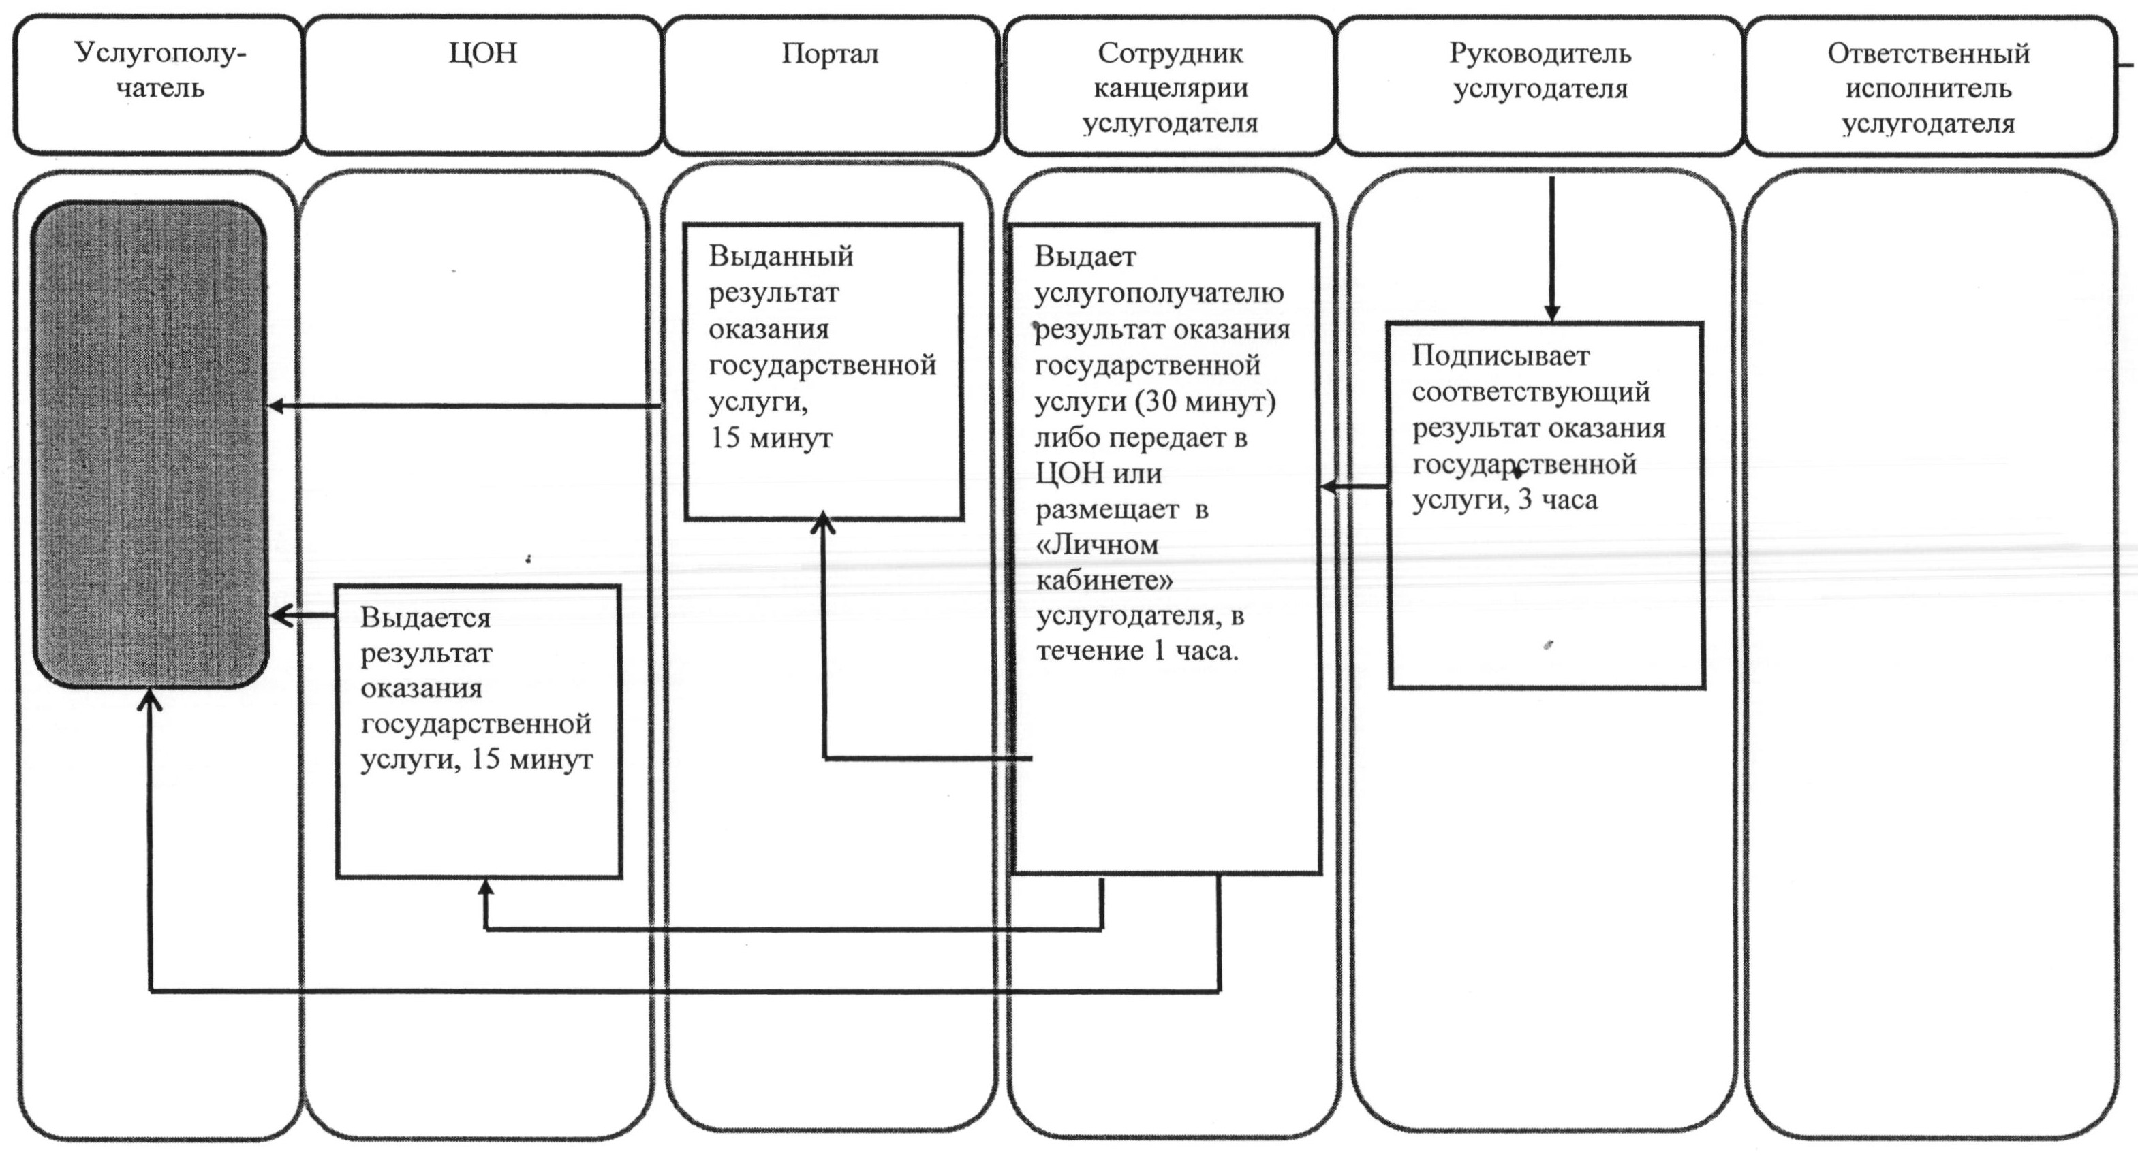

© 2012. РГП на ПХВ «Институт законодательства и правовой информации Республики Казахстан» Министерства юстиции Республики Казахстан